mongoDB 깐 bin 폴더에 zipcode.json 넣기

외부파일 imoport하기. 로그데이터도 가능

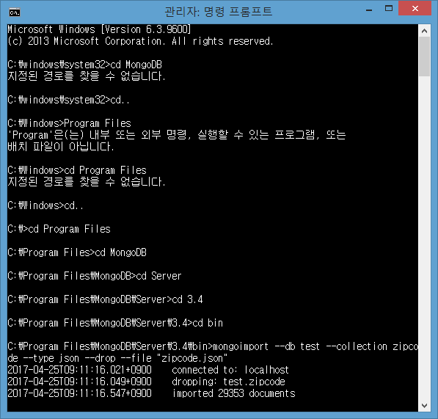

in(일부만 만족), all( 모두다 만족). 배열로 표기

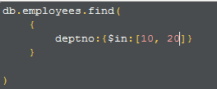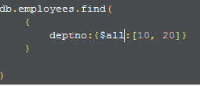

exists :true 존재하는 사람 뽑아냄. 필드 존재 유무 검사.

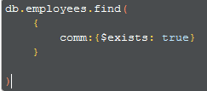

Type 검사(1번 double, 2번 String, 3번 object, 4번 array... 20가지). comm이 double인 것을 찾아냄.

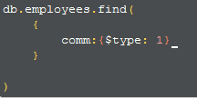

Like문) ** 쿼리문 참조

/문자/

%문자%

A% -> /^A/ : “^” A로 시작

%A -> /A$/ : “$” A로 끝

id필드에 대하여)

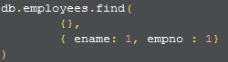

id안나오는 것처럼 보이지만 내부적으로 검색 됨

find: 단순 검색

데이터를 가공해서 만들고 싶으면 Aggregate쓰기.

**Aggregate** : 집계 (RDBMS에서 min, sum…). 내부문서 탈 때 속도 빠름. 어그리게이션 프레임워크는 맵 리듀스를 포함하는 형태로 됨. 단점은 외부 데이터를 불러오기가 쉽지 않음.

**Map-Reduce** : 매핑, 리듀스 (최초의 집계 방식)

Map -> 집계대상 분리(조건에 맞춘 대상 선정. emit 함수활용)

Reduce -> 집계 진행(emit에 의해 나온 대상을 집계)

실습)

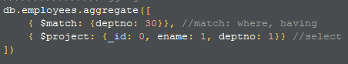

match: 연결 연산자. where와 having과 같음

project: select절의 역할 함

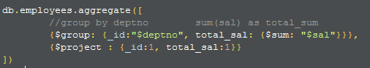

$deptno: 필드를 직접적으로 설정

30번부서에서 직업별 급여합계

사람의 직업만 뽑기

부서가 30인 사람중에 직업별 총급여 표현

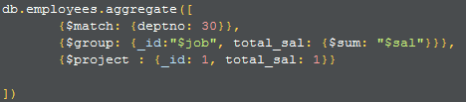

project와 group은 보이는 역할. 차이가 있음.

group은 groupby와 비슷. select합쳐짐. group만해도 되는이유는 pipe라인 때문. 문서를 바로 만들어 놓음. project는 데이터를 표현만 함.

도시별 인구수 합계

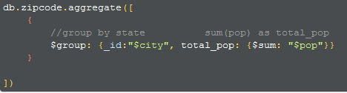

주별인구수 합계가 50만이하인 인구수

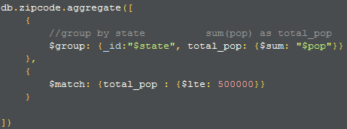

주별 인구수의 합이 10만 이하에. 인구수가 3으로나눌때 나머지가 1인 인구수와 주

도시별 인구수가 제일 작고 많은곳

|  |
| --- |
| db.zipcode.aggregate([  {  $group:{_id:"$state", total_pop:{$sum:"$pop"}}  },  {  $match :{total_pop:{$lte:1000000}}  },  {  $project : {_id:1, total_pop_thou:{$mod:["$total_pop",3]}, total_pop:1}  },  {  $match :{total_pop_thou:1}  }  ]) |

**Aggregate 문제)**

**zipcode**

1) 주별 인구가 제일 많은곳과 작은 곳

2) 주별 인구수의 합이 제일 많은 곳과 작은곳의 차

3) NEW YORK에서 인구수가 제일 많은 곳의 ZIPCODE

4) 주별 인구수 평균

city도 고려 해야함

group 시 {}를 사용하여 다중 group by 사용 가능

ex: $group :{ empno : "$empno", deptno : "$deptno"}

위에서 저장된 아이디 사용 시 $_id.필드명으로 사용 가능

ex) "$_id.empno"

**employees** table aggregation

1) 부서번호가 10이고, 급여가 500이상 3000이하인 사람 이면서

직업이 CLERK 이거나 SALESMAN 인 사람의

empno, ename, job, sal을 출력하시오

2) 부서번호가 30인 사람의

empno, ename, sal, comm을 출력 하는데, comm이 없으면 0으로 표시 하고

sal+comm을 total_sal로 표기하시오(마찬가지로 comm이 없으면 0 더하기)

**zipcode**

1. NEW YORK의 인구수를 구하시오

2. MA 주의 모든 도시를 구하시오

3. 인구수가 많은 순으로 10개의 도시 및 인구수를 구하시오

4. MA주의 도시 중 인구가 1000이하인 도시를 구하시오

5. 주마다 몇개의 도시가 있는지 출력하시오(hint : {$sum : 1} )

6. 인구수가 10만이상인 주를 구하시오

7. WA주는 몇개의 도시를 갖고 있는지 구하시오?